Autor: Vereador Sirineu Araújo

Ementa: “Indica recapeamento

no local que especifica”

Excelentíssimo Senhor Presidente,

Senhores Vereadores,

Este vereador tem sido procurado por munícipes solicitando que seja feito recapeamento na Alameda das Cabreúvas, altura do número 624 – Bairro Parque Manoel de Vasconcelos – Sumaré – SP.

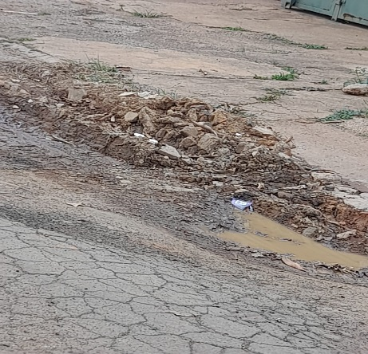 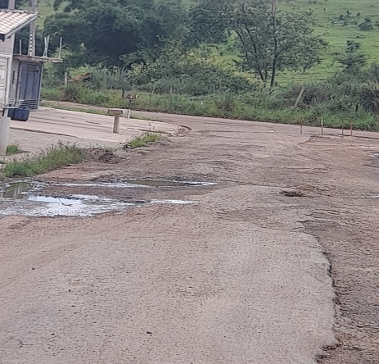

Diante do exposto e atendidas às formalidades regimentais desta Câmara Municipal, indicamos que seja oficiado ao Senhor Prefeito Municipal de Sumaré para que, através do setor competente, atenda a solicitação.

Sala das sessões, 22 de janeiro de 2024.



**SIRINEU ARAUJO**

**VEREADOR**